Федеральное государственное бюджетное образовательное учреждение высшего образования «**Алтайский государственный педагогический университет**»

Практикум по решению предметных задач

Лабораторная работа

**Численные методы**

Выполнила студентка

гр. 3217д,Отрощенко Е.А.

Барнаул, 2024

Вариант 9:

Теория:

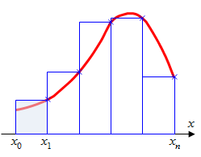

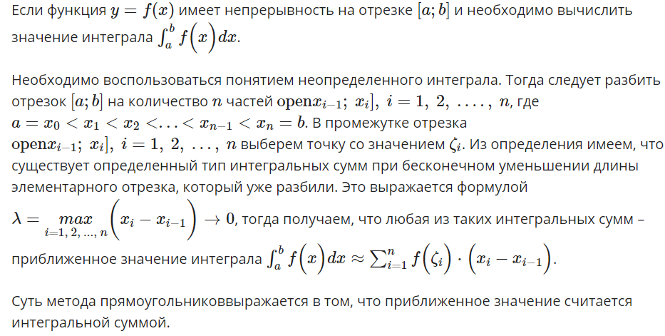

Задание:

Вычислить площадь криволинейной трапеции, ограниченной линиями х=а, х=в,у=0,у=exp(2x)/x ,методом правых прямоугольников с заданной точностью.

Результат:

import math

def f(x):

    return math.exp(2*x) / x

def area_right_rectangles(a, b, n):

    dx = (b - a) / n

    area = 0

    for i in range(1, n + 1):

        area += f(a + i * dx) * dx

    return area

def calculate_area_with_accuracy(a, b, epsilon):

    n = 100

    prev_area = 0

    while True:

        area = area_right_rectangles(a, b, n)

        if abs(area - prev_area) < epsilon:

            return area

        prev_area = area

        n *= 2

a = 1

b = 2

epsilon = 0.0001

area = calculate_area_with_accuracy(a, b, epsilon)

print(f"Площадь криволинейной трапеции: {area}")

